**Игры на масленицу**

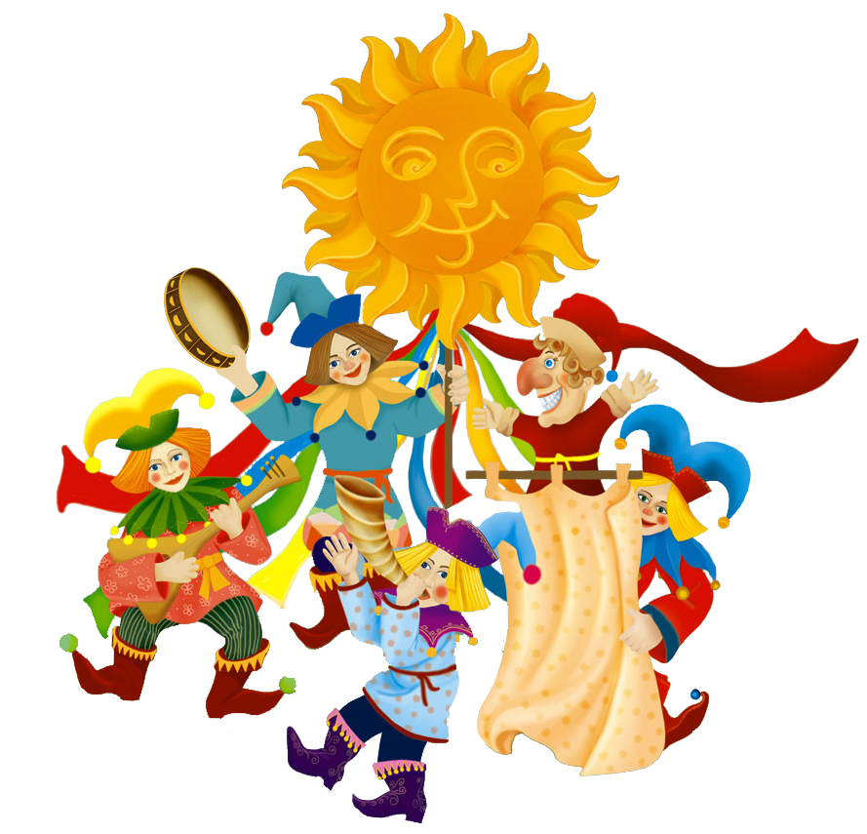

Игра «Карусель»

Дети образуют круг, держась за руки, и идут по кругу сначала медленно, потом быстрее и переходят на бег. Движения выполняются в соответствии с текстом, произносимым вслух:

«Еле, еле, еле, еле

Закружились карусели,

А потом кругом, кругом,

Все бегом, бегом, бегом.

Тише, тише, не спешите!

Карусель остановите!

Раз-два, раз-два. Вот и кончилась игра!

Вот и кончилась игра!»

Движение карусели постепенно замедляется. При словах «Раз-два, раз-два» дети останавливаются и хлопают в ладоши. «Вот и кончилась игра!»  дети садятся на корточки. Игра проводится 2 раза.

Игра-забава «Валенок»

У первых игроков в руках валенки, по сигналу, бросают кто дальше? На место падения валенка ставиться конус. Если следующий ребёнок кинет валенок дальше, то конус переставляется, если нет, остаётся на месте.

Эстафета «Перенеси блины»  
Участвуют две команды, у первого в руках сковорода с блином. По команде переносят блины на поднос, возвращаются в команду, отдают сковороду следующему игроку.

Эстафета «Катание на лошадях»  
По команде две команды скачут на деревянных лошадках до ориентира и обратно. Чья команда быстрее выполнила задание, та и победила.

Хороводная игра «Блинок»

Дети становятся в 2 круга, в середине дети младших групп, берутся за руки и повторяют слова: Месим, месим, месим тесто (топающим шагом идут в центр) Разливайся блинок (расходятся) Разливайся большой. Оставайся такой Да не подгорай! П-ш-ш-ш (Приседают на корточки) Ой, подгорел! (2 раза)

«Ты, катись, весёлый блинчик …»  
Дети встают в круг и передают «блинчик» друг другу со словами:  
Ты, катись, весёлый блинчик,  
Быстро, быстро по рукам,  
У кого весёлый блинчик,  
Тот движение покажет нам.  
У кого из детей остановился «блинчик», тот выходит в центр круга, показывает любое движение, а ребята за ним повторяют.